УДК 550.34.05.013
Комплексный спектральный анализ данных лазерной интерферометрической решетки.

Александров Д.В. – аспирант ИРЭ им.В.А.Котельникова РАН, м.н.с. ФИРЭ им.В.А.Котельникова РАН e-mail: diman1234@list.ru
Кравцов В.В. – инженер ФИРЭ им.В.А.Котельникова РАН, e-mail: kravtsovvv@yandex.ru

Разработана методика амплитудно-частотного и фазо-частотного анализа данных поступающих с пространственно разнесенных лазерных интерферометров с длиной плеча 3 - 300м.
Ключевые слова: акустика, волновые поля, сейсмика, лазер, интерферометр, деформограф

При анализе геофизических данных лазерно-интерферометрических антенных решеток, часто пользуются энергетическими спектрами, реже фазовыми спектрами регистрируемых сигналов [1-3]. Мы используем совокупность амплитудно-частотного анализа, дающего информацию об энергетических характеристиках источника сигнала и фазо-частотного анализа данных, поступающих с пространственно разнесенных датчиков, обеспечивающего нахождение положения источника сигнала в пространстве.
Для обработки широкополосных лазерно-деформографических данных с нестационарным во времени спектром эффективным является использование методов спектрально-временного анализа. Для этой цели применяется ряд специализированных программ. Нами разработана оригинальная программа спектрально-временного анализа, обладающая повышенным временным разрешением.
Поток значений разбивается на интервалы заданной длины (в рассматриваемом примере 250). Далее поочередно на каждом интервале вычисляются спектры зарегистрированных сигналов. Для вычисления используется метод БПФ (программа serfft из пакета VRN – обработка временных рядов). Полученный массив отображается в виде растрового изображения (рис.1). По осям откладывается частота и время. Яркость точки зависит от величины значения спектральной плотности и находится в промежутке от 0 до 255. Можно регулировать яркость и контрастность получаемого изображения (в примере яркость x = –50, контрастность y = 90. Значение «яркости точки» умножается на y и прибавляется x).
Эксперименты проводились с интерферометрическими приборами длиной 3 м, 10 м, 100 м и 300 м на лучеводном полигоне ИРЭ РАН во Фрязино. Сигналы, зарегистрированные деформографами с различным пространственным расположением, передавались по кабельной линии в пункт приема данных, где с помощью компьютера осуществлялся их сбор и накопление.
На рис.1 приведен пример спектрально-временной обработки данных, зарегистрированных 300-метровым лазерным деформографом во Фрязино.
По аналогичной методике проводился спектральный анализ данных о разности фаз сигналов, регистрируемых отдельными элементами лазерной интерферометрической решетки. Применение разработанных вычислительных методов позволяет получать стабильную оценку фазового спектра для компонент системы. В этом случае становятся доступными измерения разности фаз сигналов, возбуждаемых нестационарными и перемещающимися в пространстве источниками. Результаты моделирования такой процедуры представлены на рис. 2. Соотношение сигнал-шум для приведенного случая составляет 10.
Разработанные методики могут использоваться при решении различных научных и прикладных задач: изучение динамики сейсмического и геофизического полей, связанных со стихийными бедствиями (такие как землетрясения и ураганы); проведение оценки фоновых процессов в натурных условиях, включая промышленные и строительные объекты, подземные и горные выработки.

ЛИТЕРАТУРА
- Дубров М.Н., Матвеев Р.Ф. Разработка и исследование многокомпонентных геофизических лазерных интерферометров-деформографов //Радиотехника и электроника, 1998, т.43, №9, с. 1147-1152.
- Dubrov M.N., Matveev R.F. Laser Seismo-Acoustic Antenna Array, Proc. Intl. Conf. on Antenna Theory and Techniques (ICATT'2003), 9-12 September, 2003, Sevastopol, Ukraine, v. 1, pp. 294-295.
- Долгих Г.И., Валентин Д.И. Долгих С.Г., Ковалев С.Н., Корень И.А., Овчаренко В.В., Фищенко В.К. Применение лазерных деформографов вертикальной и горизонтальной ориентации в геофизических исследованиях переходных зон // Физика Земли, 2002, №8. С. 69-73
- Dubrov M.N., Aleksandrov D.V. Laser interferometer antenna array records seismo-acoustic earth strains // Proc. Intl. Conf. on Antenna Theory and Techniques (ICATT'07), September 17-21, 2007, Sevastopol, Ukraine, p307-308.
- Кравцов В.В., Ремонтов М.С. Лазерная сейсмо-акустическая решетка для регистрации колебаний земной поверхности // Нелинейный мир. 2012. №2.

Complex spectral analysis of laser interferometric array.
Kravtsov V.V., Aleksandrov. D.V.

The technique of the amplitude-frequency and phase-frequency analysis of the data coming from the spaced laser interferometers with length 3 - 300m has been developed.
Keywords: acoustics, wave fields, seismic array, laser, interferometer, strain sensors

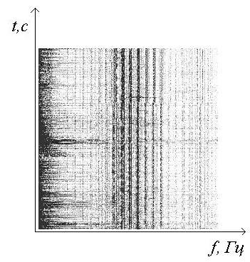
Рис.1 Частотно временная диаграмма сигнала

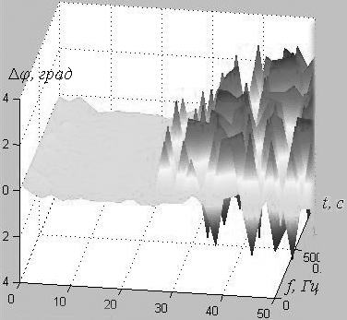

Рис. 2 Результат фазо-частотного моделирования

